**Manual De Usuario**

***Inicio de la aplicación***

Para poder empezar la aplicación debemos ingresar nuestro laberinto en el archivo de texto llamado “laberinto”, de la siguiente forma:

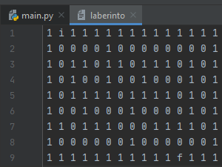

Siendo los unos las “paredes” del laberinto, los ceros los espacios por los que se puede recorrer el laberinto; la letra “i” y la letra “f” son la forma en como le diremos al programa cual es el inicio y el final respectivamente.

Una vez ingresado o creado el laberinto daremos click derecho en el recuadro llamado “main.py”.

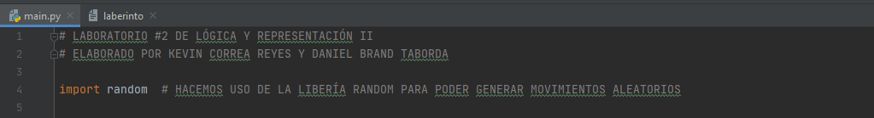

Luego, nos saldrá un menú en el que elegiremos la opción:



y ya habremos iniciado la aplicación.

***Manejo y cierre de la aplicación***

Una vez iniciada la aplicación aparecerá la consola en la pantalla de la siguiente forma:

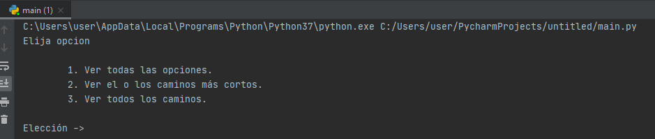

Para elegir una de las opciones en la pantalla simplemente debemos dar click izquierdo en cualquier lugar de la consola e ingresar el numero correspondiente a la opción que queremos ver

(**OJO:** solamente debe ingresar los números correspondientes a las opciones, no debe ingresar ningún otro tipo de carácter)

***Opciones:***

***Opción #1:*** al ingresar esta opción la aplicación nos mostrará la cantidad total de caminos que hay y nos dará la opción para elegir cual queremos ver:

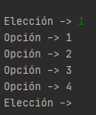

Luego simplemente ingresamos el número del camino que queremos ver en la consola y la aplicación lo mostrará.

***Opción #2:*** al ingresar esta opción la aplicación nos mostrará, de todos los caminos posibles, el o los caminos que sean más cortos:



***Opción #3:*** al ingresar esta opción la aplicación nos mostrará todos los caminos posibles que hay en el laberinto:



Luego de haber terminado cada opción la aplicación mostrará este mensaje con dos opciones:



Al ingresar el número 1 en la consola podremos continuar en la aplicación para ver las otras opciones.

Al ingresar el número 0 saldremos de la aplicación.